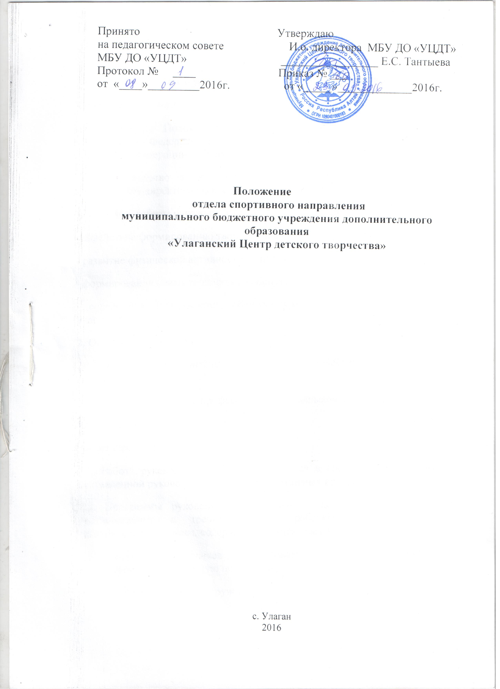
I. Общее положение.
1.Настоящее положение регулирует деятельность отдела эколого-биологического направления (далее – Отдел)
2.Отдела является структурным подразделением Муниципального образовательного учреждения дополнительного образования «Улаганский Центр детского творчества» (далее Организация)
3. Деятельность Отдела не противоречит Уставу Организации и осуществляется на основе Федерального Закона «Об образовании в РФ», и иных локальных актов.
II. Цель и задачи отдела.
4. Цель отдела: создание научно-методических, организационных и информативных условий для развития естественнонаучного и трудового образования и воспитания подрастающего поколения Улаганского района и повышение результативности работы Организации.
5.Задачи:
-организация среды для системного и непрерывного естественнонаучного и трудового обучения и воспитания обучающихся с учетом возрастных и психофизиологических особенностей обучающихся;
-создание предпосылок для развития научного образа мышления, творческого подхода к собственной деятельности, профессионального самоопределения обучающихся;
-мониторинговая диагностика определения уровня и результативности экологического и трудового образования детей, воспитания экологической культуры;
-обобщение и распространение среди образовательных учреждений опыта работы по направлению деятельности.
III. Функции отдела
6. Информационная- создание информационной среды просветительского характера для методистов, педагогов, обучающихся, а так же всего населения Улаганского района.
7.Аналитическая - мониторинг востребованности и качества направлений эколого-биологического образования; проведение объективной оценки результатов социально-педагогической деятельности.
8. Организационно-методическая- проведение семинаров для педагогов и обучающихся, экскурсий, муниципальных и республиканских этапов Всероссийских мероприятий, акций, фестивалей, слетов, экспедиций, выставок и других форм работы естественнонаучной направленности.
9.Образовательная- реализация образовательного процесса творческих объединений естественнонаучной направленности.
10.Поектировочная- разработка векторов развития и совершенствования деятельности Отдела в сочетании с перспективной прогнозирования и текущего планирования.
IV. Основные виды деятельности.
11. Педагогическая деятельность.
Организация образовательной деятельности обучающихся осуществляется в виде кратковременной (клуб выходного дня, экскурсии, выставки) и долговременной работы. Последняя осуществляется в двух формах: очной (Творческое объединение) и заочной ( агроэкологическая школа республиканская)
При этом регулируется следующие образовательные направления:
. познавательное;
. учебно-опытное;
. исследовательское;
. экспериментальное.
Отдел гарантирует работу с обучающимися в течение всего календарного года.
12. Организационно-методическая деятельность.
Организация и методическое сопровождение муниципальных этапов Всероссийских и республиканских мероприятий естественнонаучной направленности согласно плану отдела.
Подготовка и участие в Республиканских мероприятиях.
Курирование деятельности творческих объединений естественнонаучной направленности образовательных учреждений района, школьных лесничеств, детских естественнонаучных организаций.
Организация семинаров для педагогов и обучающихся, интересующихся созданием проектов, исследовательской деятельности в вопросах естественнонаучной направленности.
Разработка методических рекомендаций, сборников детских трудов, методических разработок с целью совершенствования естественнонаучного образования и воспитания обучающихся.
Пропаганда лучшего опыта по направлениям деятельности, как сотрудников Отдела, так и педагогов образовательных учреждений района, работающих по данному направлению.
13. Практическая помощь образовательным учреждениям.
Консультативная помощь в составлении проектов закладки опытных участников общеобразовательных учреждений, индивидуальная помощь по направлениям деятельности Отдела.
14. Социальное партнерство, сетевое взаимодействие.
Организация деятельности по сотрудничеству с образовательными учреждениями, общественными учреждениями, общественными организациями, сельскохозяйственными и лесохозяйственными организациями, средствами массовой информации. Сотрудничество обеспечит качественную подготовку обучающихся в трудовом и естественнонаучном образовании, организации исследовательской работы, проведения на более высоком научно-методическом уровне республиканских мероприятий и региональных этапов Всероссийских массовых мероприятий.

V. СТРУКТУРА, ОБЕСПЕЧЕНИЕ ДЕЯТЕЛЬНОСТИ ОТДЕЛА
15. В структуру Отдела входят:
Методист по направлениям деятельности
Педагоги дополнительного образования
16. Отдел осуществляет свою деятельности подчиняется директору Организации.
17. Отдел осуществляет свою деятельность на основе плана работы.
18. Отдел ведет документацию согласно номенклатуре дел Организации.

